  
Universidade de Trás-os-Montes e Alto Douro

Lic. COMUNICAÇÃO E MULTIMÉDIA

**UC** Ferramentas e Aplicações Multimédia

Docente: Prof.ª João Agostinho Pavão

1º ano, 2º semestre

Relatório trabalho 1

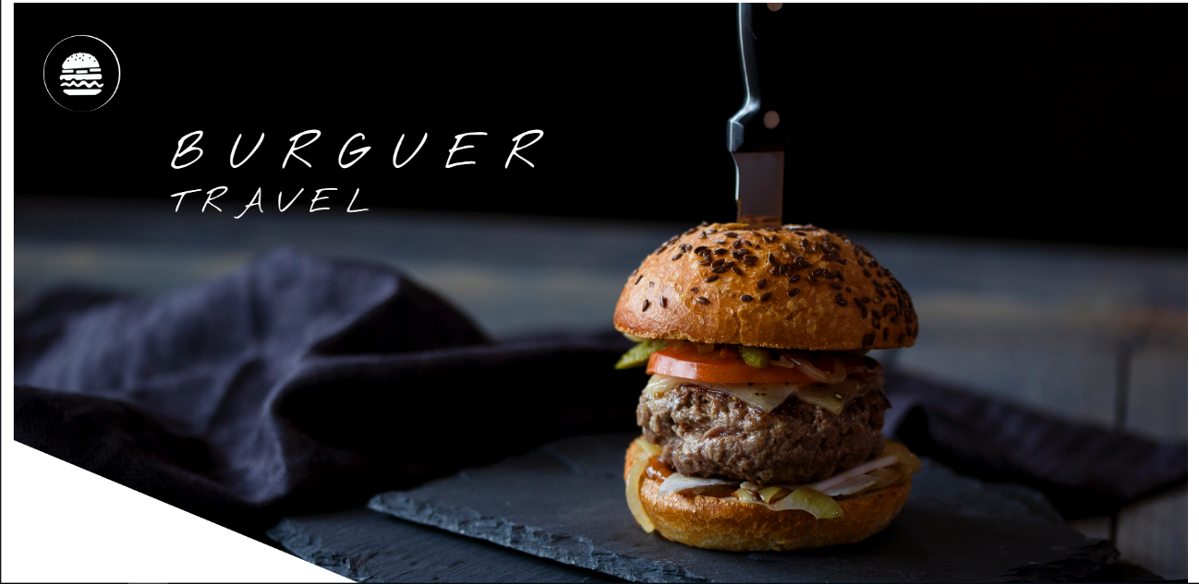

Trabalho elaborado por:  
  
Ana Monteiro al 69196

Este trabalho foi-nos proposto pelo Prof. João Agostinho Pavão, no âmbito da unidade curricular de Ferramentas e Aplicações Multimédia, este trabalho consiste em expormos os conhecimentos que fomos adquirindo ao longo desta unidade curricular.

No trabalho 1, teríamos que ter em conta os complementos de HTML5, o Bootstrap, assim como a tecnologia SASS obtidos nas aulas práticas, o pretendido foi construir um produto web com as seguintes características:

Uma single page applications, com um tema à escolha, com 3 secções, a saber: Header(1), Main(2), Footer(3).

O fundo de todo o produto web não deve ser em branco, é recomendado uma cor clara (do tipo #eee), deve ser dada uma margem entre 10 a 30pc para o body, no qual deve ser mantido com o fundo branco.

Header (1): deve conter um campo de texto para o título do site, um campo para o logótipo SVG e um campo para um menu de navegação. O título, o logótipo ou ambos devem ser animados. A altura desta secção deve ser de aproximadamente 1 viewport. O menu de navegação deve conter pelo menos um botão para conduzir o utilizador para secção Maine outro para o Footer. Deve ser usada um técnica de roll-over. Não eram permitidos links para URLs exteriores à página ( para além das âncoras internas que ligam às diferentes secções do produto web), é aconselhado o uso de uma grelha. Xxxxxxxxxxx botão hamburguer

Main (2): a página principal do produto web e o uso da grelha Bootstrap é obrigatório. O seu aspeto deve ser graficamente coerente com o cabeçalho e rodapé. Deve ter secções de texto e imagem, devidamente colocadas em colunas e identificadas com títulos. É permitido uso de imagens apenas procedentes de bancos de imagens gratuitos e texto Lorem ipsun.

Footer (3): deve ter uma cor de fundo que se destaque do produto web restante. Deve conter quatro elementos: o logótipo (o mesmo que terá sido usado no header), os contactos do dono da página, o nome, o número e email dos alunos que o fizeram, o nome da unidade curricular.

O HTML5 com Bootstrap, foram as tecnologias principais, o uso do Bootstrap foi obrigatório apenas nas questões relacionadas com a grelha. Toda a estrutura do produto web deve ser rotulada convenientemente recorrendo aos tags HTML mais apropriados. Os nomes escolhidos para as classes devem seguir a nomenclatura BEM (Block-Element-Modifier).

Foram ainda usados o NodeJS, o compilador SASS, era recomendado o uso do package “live-server” no apoio ao desenvolvimento e o uso do editor VS code da Microsoft.

Posto isto o tema escolhido pelo nosso grupo foi uma hamburgueria, com o nome “Burguer Travel”, no Header(1), optámos por colocar um pequeno logo de um hambúrguer que em simultâneo serve como botão de navegação, neste podemos encontrar “A nossa casa”; “Menu”; “Comentários”; “Fotos”, “Contactos” e “Horários”.

Na “A nossa casa”, optámos por colocar uma breve história da hamburgueria, falamos brevemente sobre as entradas, saladas, hambúrgueres e sobremesas.

Colocamos também uma lista dos hambúrgueres confecionados na hamburgueria, expusemos alguns dos comentários do Trip Adivsor, colocamos um espaço onde os clientes podem entrar em contacto com o restaurante via email, para além disto no footer (3), os clientes podem encontrar os contactos para chegarem até aos proprietários.

Em anexo alguns dos códigos para o produto web:

|  |
| --- |
|  |
|  |
|  |

|  |
| --- |
|  |
|  |
|  |
|  |

|  |
| --- |
|  |
|  |
|  |
|  |

|  |
| --- |
|  |
|  |
|  |